**ФЕДЕРАЦІЯ БАСКЕТБОЛУ УКРАЇНИ**

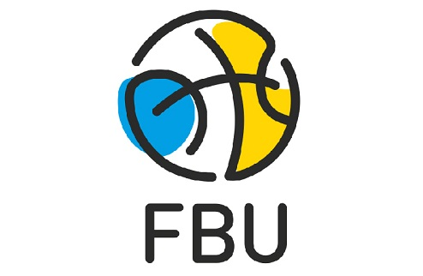

**ПРОГРАМА**

On-line курсів ФБУ для тренерів

категорії **“PRO»**

**2020 рік**

**АКТУАЛЬНІ НАПРЯМКИ ВДОСКОНАЛЕННЯ ТРЕНУВАЛЬНОЇ ТА ЗМАГАЛЬНОЇ ДІЯЛЬНОСТІ БАСКЕТБОЛІСТІВ ВИСОКОГО КЛАСУ**

|  |  |  |  |
| --- | --- | --- | --- |
| **Дата** | **Заняття** | **Час** | **Місце проведення** |
| **06.05.** | *Практичні заняття:* | | |
| 1. Концептуальні засади та стратегія організації захисних і атакувальних дій баскетболістів високої кваліфікації в сучасних умовах розвитку гри.  *(Айнарс Багатскіс – головний тренер чоловічої національної збірної команди України з баскетболу, Латвія)* | 11.00 – 12.30 | On-line  (YouTube) |
| 2. Індивідуальна фізична підготовка баскетболістів високого класу до ігрового сезону  *(Маріс Брузікс - тренер з фізичної підготовки національної збірної команди України, Латвія )* | 13.00 – 14.30 | On-line  (YouTube) |
| 3. Психологічні аспекти підготовки спортсменів високого класу в умовах самоізоляції  *(Височина Н.Л. – доктор. наук з фіз.вих., доцент олімпійського інституту НУФВСУ)* | 15.00 – 16.30 | On-line  (YouTube) |